Zapopan, Jalisco siendo las 10:17 horas del día 21 de febrero de 2020, en las instalaciones de la sala de juntas de la Coordinación General de Administración e Innovación Gubernamental, ubicada en Unidad Administrativa Basílica, tercer piso, oficina 35, en esta ciudad; se celebra la Cuarta Sesión Extraordinaria del año 2020, del Comité de Adquisiciones, del Municipio de Zapopan, Jalisco; convocada por el Lic. Edmundo Antonio Amutio Villa, representante del Presidente del Comité de Adquisiciones, con fundamento en lo dispuesto en el artículo 20, artículo 25 fracción II, artículo 28 y artículo 29 del Reglamento de Compras, Enajenaciones y Contratación de Servicios del Municipio de Zapopan, Jalisco.

Punto número uno del orden del día, lista de asistencia. Se procede a nombrar lista de asistencia, de conformidad con el Artículo 20 Y 26 fracción III del Reglamento de Compras, Enajenaciones y Contratación de Servicios del Municipio de Zapopan, Jalisco;

Estando presentes los integrantes con voz y voto:

Representante del Presidente del Comité de Adquisiciones.
Lic. Edmundo Antonio Amutio Villa.
Suplente.

Representante del Consejo de Cámaras Industriales del Estado de Jalisco.
C. Bricio Valdemar Rivera Orozco.
Suplente.

Representante del Centro Empresarial de Jalisco S.P.,
Confederación Patronal de la República
(COPARMEX, JALISCO)
Lic. Luis Beas Gutiérrez
Suplente

Estando presentes los vocales permanentes con voz:
Contraloría Ciudadana.
Lic. Juan Carlos Razo Martínez.
Suplente.

Tesorería Municipal
L.A.F. Talina Robles Villaseñor
Suplente.

Representante de la Fracción del Partido Acción Nacional.
Ing. Jorge Urdapilleta Núñez
Suplente.

Representante del Partido Independiente.
Lic. Elisa Arevalo Pérez
Suplente.

Secretario Técnico y Ejecutivo.
Cristian Guillermo León Verduzco
Titular.

Punto número dos del orden del día, declaración de quórum. Se declara que existe quórum legal requerido para sesionar válidamente a las 10:18 horas, de conformidad con el Artículo 30, del Reglamento de Compras, Enajenaciones y Contratación de Servicios del Municipio de Zapopan, Jalisco.

Punto número tres del orden del día, aprobación del orden del día. Para desahogar esta Cuarta Sesión Extraordinaria del Comité de Adquisiciones Municipales, se propone el siguiente Orden del Día, de conformidad con el Reglamento de Compras, Enajenaciones y Contratación de Servicios del Municipio de Zapopan, Jalisco, Artículo 25 fracción IV, el cual solicito al Secretario de cuenta del mismo, por lo que se procede a dar inicio a esta sesión bajo el siguiente orden del día:
ORDEN DEL DIA:

- Registro de asistencia.
- Declaración de Quórum.
- Aprobación del orden del día.
- Agenda de Trabajo:

  - Presentación de cuadros de procesos de licitación pública con concurrencia del Comité,

  - Presentación de ser el caso e informe de adjudicaciones directas y,

El Lic. Edmundo Antonio Amutio Villa, representante suplente del Presidente del Comité de Adquisiciones, comenta está a su consideración el orden del día, por lo que en votación económica les pregunto si se aprueba, siendo la votación de la siguiente manera:

Aprobado por unanimidad de votos por parte de los integrantes del Comité presentes.

Punto cuarto del orden del día. Agenda de Trabajo.

Punto 1) Presentación de cuadros de procesos de licitación de bienes o servicios y en su caso aprobación de los mismos, enviados previamente para su revisión y análisis de manera electrónica adjunto a la convocatoria.

Número de Cuadro: E01.04.2020
Licitación Pública Nacional con Participación del Comité: 202000103
Área Requirente: Dirección de Recursos Humanos adscrita a la Coordinación General de Administración e Innovación Gubernamental.
Objeto de licitación: Seguro de vida para el personal Administrativo y Operativo del Ayuntamiento de Zapopan, periodo desde las 12:00 horas del 13 de marzo del 2020 hasta las 12:00 horas del día 30 de septiembre del 2021.

Se pone a la vista el expediente de donde se desprende lo siguiente:

Proveedores que cotizan:

- Seguros Afirme, S.A. de C.V. Afirme Grupo Financiero
- Seguros Sura, S.A. de C.V.

Los licitantes cuyas proposiciones fueron desechadas:

Ninguna propuesta fue desechada

Los licitantes cuyas proposiciones resultaron solventes son los que se muestran en el siguiente cuadro:

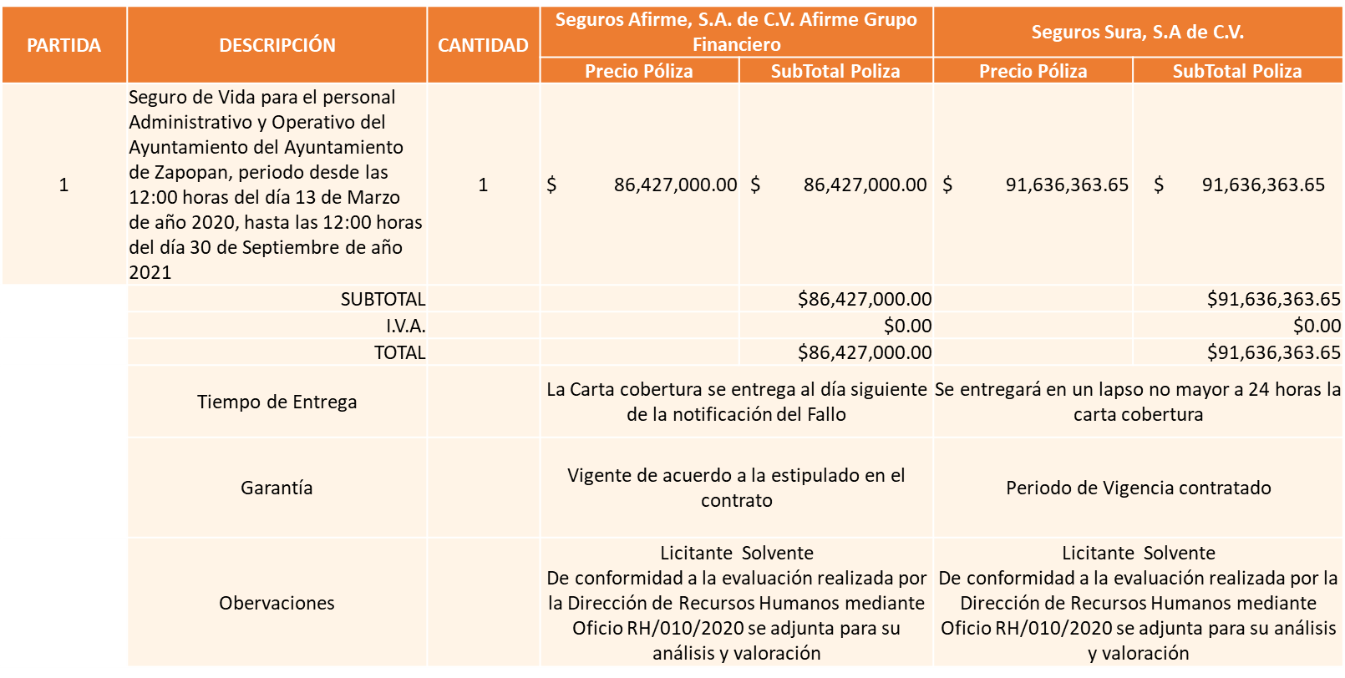

Responsable de la evaluación de las proposiciones:

Nombre | Cargo
Elizabeth Peñuñuri Villanueva | Directora de Recursos Humanos.

Mediante oficio de análisis técnico número RH/010/2020

De conformidad con los criterios establecidos en bases, al ofertar en mejores condiciones se pone a consideración por parte del área requirente la adjudicación a favor de:

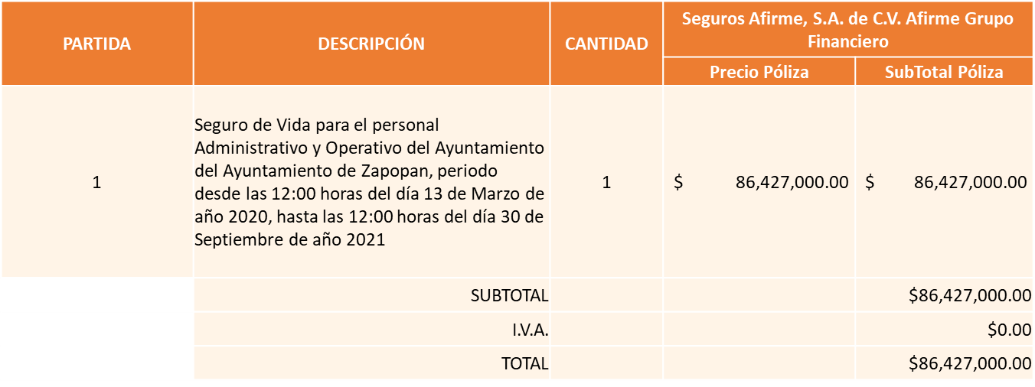

Nota: Se adjudica al precio más bajo.

La convocante tendrá 10 días hábiles para emitir la orden de compra / pedido posterior a la emisión del fallo.
El proveedor adjudicado tendrá 5 días hábiles después de la notificación vía correo electrónico por parte de la convocante (por el personal autorizado para este fin) para la recepción firma y entrega de la orden de compra/pedido, previa entrega de garantía correspondiente.
Si el interesado no firma el contrato por causas imputables al mismo, la convocante podrá sin necesidad de un nuevo procedimiento, adjudicar el contrato al licitante que haya obtenido el segundo lugar, siempre que la diferencia en precio con respecto a la proposición inicialmente adjudicada no sea superior a un margen del diez por ciento.
El contrato deberá ser firmado por el representante legal que figure en el acta constitutiva de la empresa o en su defecto cualquier persona que cuente con poder notarial correspondiente.

El área requirente será la responsable de elaborar los trámites administrativos correspondientes para solicitar la elaboración del contrato así como el seguimiento del trámite de pago correspondiente.

Todo esto con fundamento en lo dispuesto por los artículos 107, 108, 113, 119 y demás relativos del Reglamento de Compras, Enajenaciones y Contratación de Servicios del Municipio de Zapopan, Jalisco.

El Lic. Edmundo Antonio Amutio Villa, representante suplente del Presidente del Comité de Adquisiciones, comenta de conformidad con el artículo 24, fracción VII del Reglamento de Compras, Enajenaciones y Contratación de Servicios del Municipio de Zapopan, Jalisco, se somete a su resolución para su aprobación de fallo a favor del proveedor Seguros Afirme, S.A. de C.V. Afirme Grupo Financiero, los que estén por la afirmativa, sírvanse manifestarlo levantando su mano.

Aprobado por Unanimidad de votos de los presentes.

Número de Cuadro: E02.04.2020
Licitación Pública Nacional con Participación del Comité: 202000245
Área Requirente: Dirección de Programas Sociales Municipales adscrita a la Coordinación General de Desarrollo Económico y Combate a la Desigualdad.
Objeto de licitación: Compra de servicio integral de insumos alimenticios para los comedores comunitarios ubicados en distintas colonias del Municipio de Zapopan.

Se pone a la vista el expediente de donde se desprende lo siguiente:

Proveedores que cotizan:

- Asesoría e Investigación para la Agenda Pública, S.C.
- Iliana Fabiola Hernández Rosales
- Come Frutas y Verduras, S.A. de C.V.
- Roberto Núñez de la O
- Prodeyma, S.A. de C.V.

Los licitantes cuyas proposiciones fueron desechadas:

Licitante | Motivo
Asesoría e Investigación para la Agenda Pública, S.C. | Licitante No Solvente, durante el acto de presentación y apertura de proposiciones, no presentó Constancia de Situación Fiscal.
Iliana Fabiola Hernández Rosales | Licitante No Solvente, durante el acto de presentación y apertura de proposiciones, no presentó Constancia de Situación Fiscal.  No Presentó Formato 32D.
Come Frutas y Verduras, S.A. de C.V. | Licitante No Solvente,  Durante el acto de presentación y apertura de proposiciones, no presentó Constancia de Situación Fiscal, no presentó Formato 32D, se detectó que en su propuesta económica y Anexo 1A manifestó una razón social distinta a la presentada en los demás anexos.

Los licitantes cuyas proposiciones resultaron solventes son los que se muestran en el siguiente cuadro:

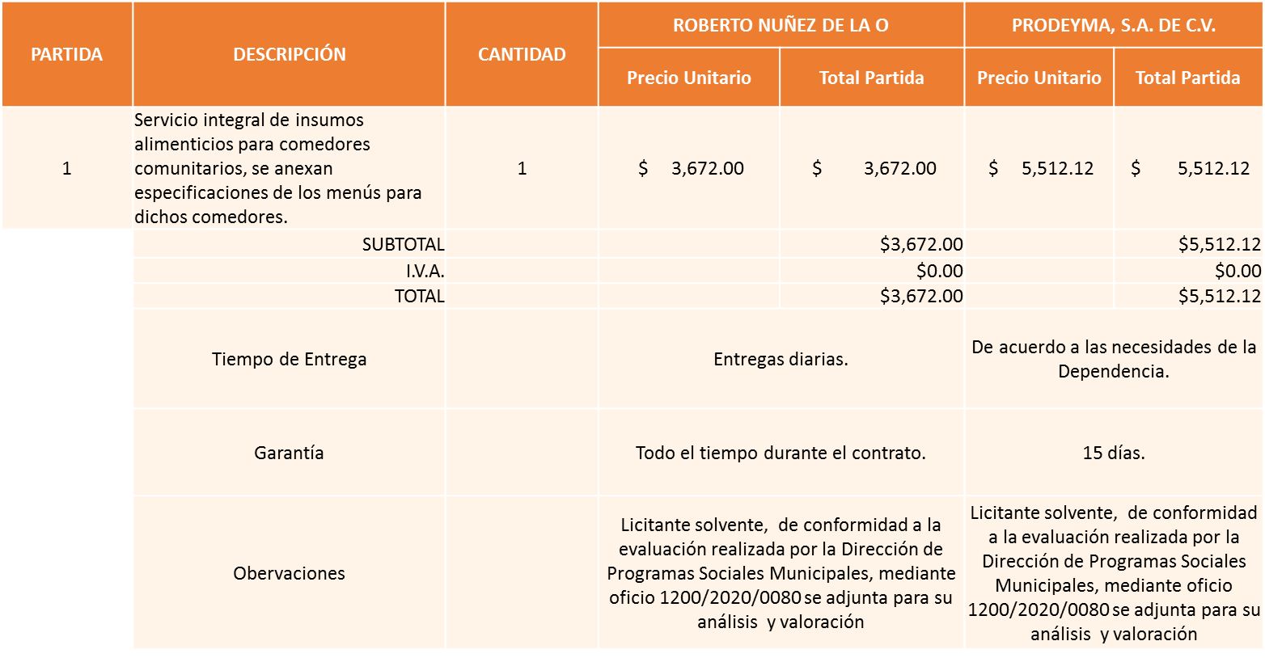

Responsable de la evaluación de las proposiciones:

Nombre | Cargo
Lic. Ana Paula Virgen Sánchez. | Directora de Programas Sociales Municipales.

Mediante oficio de análisis técnico número 1200/2020/0080

De conformidad con los criterios establecidos en bases, al ofertar en mejores condiciones se pone a consideración por parte del área requirente la adjudicación a favor de:

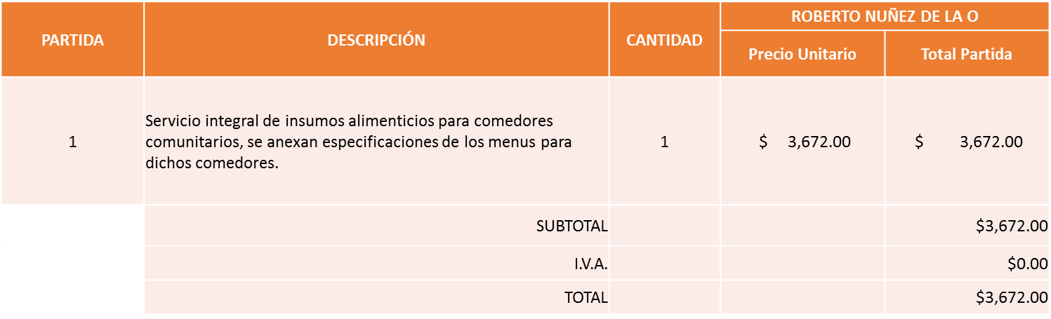

Monto mínimo de $ 600,000.00 y monto máximo de $ 1´500,000.00

Nota: Se adjudica al precio más bajo.

La convocante tendrá 10 días hábiles para emitir la orden de compra / pedido posterior a la emisión del fallo.
El proveedor adjudicado tendrá 5 días hábiles después de la notificación vía correo electrónico por parte de la convocante (por el personal autorizado para este fin) para la recepción firma y entrega de la orden de compra/pedido, previa entrega de garantía correspondiente.
Si el interesado no firma el contrato por causas imputables al mismo, la convocante podrá sin necesidad de un nuevo procedimiento, adjudicar el contrato al licitante que haya obtenido el segundo lugar, siempre que la diferencia en precio con respecto a la proposición inicialmente adjudicada no sea superior a un margen del diez por ciento.
El contrato deberá ser firmado por el representante legal que figure en el acta constitutiva de la empresa o en su defecto cualquier persona que cuente con poder notarial correspondiente.

El área requirente será la responsable de elaborar los trámites administrativos correspondientes para solicitar la elaboración del contrato así como el seguimiento del trámite de pago correspondiente.

Todo esto con fundamento en lo dispuesto por los artículos 107, 108, 113, 119 y demás relativos del Reglamento de Compras, Enajenaciones y Contratación de Servicios del Municipio de Zapopan, Jalisco.

El Lic. Edmundo Antonio Amutio Villa, representante suplente del Presidente del Comité de Adquisiciones, comenta de conformidad con el artículo 24, fracción VII del Reglamento de Compras, Enajenaciones y Contratación de Servicios del Municipio de Zapopan, Jalisco, se somete a su resolución para su aprobación de fallo a favor del proveedor Roberto Núñez de la O, los que estén por la afirmativa, sírvanse manifestarlo levantando su mano.

Aprobado por Unanimidad de votos de los presentes.

Punto 2) Presentación de ser el caso e informe de adjudicaciones directas

- De acuerdo a lo establecido en el Reglamento de Compras, Enajenaciones y Contratación de Servicios del Municipio de Zapopan Jalisco, Artículo 99, Fracción I se solicita la dictaminación y autorización de las adjudicaciones directas.

NÚMERO | REQUISICIÓN | AREA REQUIRENTE | MONTO TOTAL CON I.V.A. | PROVEEDOR | MOTIVO | VOTACIÓN PRESIDENTE
A1 Fracción I | 202000308 | Dirección de Innovación Gubernamental adscrita a la Coordinación General de Administración e Innovación Gubernamental | $1,945,899.96 | Estrategias y Soluciones en IT S.A. de C.V. | Servicios de consultoría para la operación de los kioskos e islas por los meses de enero a diciembre del 2020, servicios que funcionan a partir de un sistema de kioscos e islas del cual el proveedor tiene los derechos de autor inalienables, sería costoso e inviable para el Municipio asumir la interrupción o cese de este vínculo contractual. | Solicito su autorización del punto A1, los que estén por la afirmativa sírvanse manifestándolo levantando su mano. Aprobado por Unanimidad de votos
A2 Fracción I | 202000320 | Dirección de Ciudad de los Niños adscrita a la Coordinación General de Construcción de la Comunidad | $119,997.36 | América por la Infancia México S.C. | Servicios de capacitación, diplomado en salud mental infantil, con duración de 120 horas, para el personal a fin de formar capacitadores para replicar contenidos basados en evidencia del desarrollo infantil, apego perentoriedad, resiliencia, buenos tratos, educación respetuosa y derechos humanos en padres de familia y docentes a través del programa Crianza Positiva y Mas Padre. | Solicito su autorización del punto A2, los que estén por la afirmativa sírvanse manifestándolo levantando su mano. Aprobado por Unanimidad de votos
A3 Fracción I | 202000304 | Dirección de Innovación Gubernamental adscrita a la Coordinación General de Administración e Innovación Gubernamental | $305,678.52 | Qlogik Technologies S.A. de C.V. | Sistema Gala del toma turno que está instalado en las áreas de servicio al público en Concentro, Las Águilas y Unidad Administrativa Basílica, por el periodo del 1 de enero al 31 de diciembre de 2020, el proveedor tiene los derechos de autor del sistema, cabe mencionar que debido a que se trata de un sistema indispensable para la operación de los toma turno y por el impacto directo para el servicio que se brinda a la ciudadanía. | Solicito su autorización del punto A3, los que estén por la afirmativa sírvanse manifestándolo levantando su mano. Aprobado por Unanimidad de votos
A4 Fracción I | 202000509 | Dirección de Innovación Gubernamental adscrita a la Coordinación General de Administración e Innovación Gubernamental | $191,400.00 | Cablevisión Red S.A. de C.V. | Servicios de telefonía tradicional en varias dependencias por el periodo de 1 de enero al 31 de marzo de 2020, el pago tendrá que ser cubierto hasta que el proveedor adjudicado en el fallo de la licitación de la requisición 201902464, finalice los trabajos de migración con el objeto de no interrumpir las operaciones municipales, posteriormente a la conclusión de dichos trabajos se cancelara este servicio con el proveedor Cablevisión Red S.A. de C.V. | Solicito su autorización del punto A4, los que estén por la afirmativa sírvanse manifestándolo levantando su mano. Aprobado por Unanimidad de votos
A5 Fracción I | 202000516 | Dirección de Innovación Gubernamental adscrita a la Coordinación General de Administración e Innovación Gubernamental | $1,522,843.36 | Cablevisión Red S.A. de C.V. | Servicios de internet en varias dependencias por el periodo de 1 de enero al 31 de marzo de 2020, el pago tendrá que ser cubierto hasta que el proveedor adjudicado en el fallo de la licitación de la requisición 201902464, finalice los trabajos de migración con el objeto de no interrumpir las operaciones municipales, posteriormente a la conclusión de dichos trabajos se cancelara este servicio, con el proveedor Cablevisión Red S.A. de C.V. | Solicito su autorización del punto A5, los que estén por la afirmativa sírvanse manifestándolo levantando su mano. Aprobado por Unanimidad de votos
A6 Fracción I | 202000428 | Dirección de Innovación Gubernamental adscrita a la Coordinación General de Administración e Innovación Gubernamental | $170,091.99 | Radiomovil Dipsa S.A. de C.V. | Servicio de celular rentas y el estimado de los consumos correspondientes a 305 planes de datos con 500 MB por los meses del 1 de enero al 30 de marzo del 2020, este proveedor es el único que ofrece cobertura en todas las regiones de Zapopan, por lo que su contratación resulta indispensable para cubrir las necesidades de las dependencias. | Solicito su autorización del punto A6, los que estén por la afirmativa sírvanse manifestándolo levantando su mano. Aprobado por Unanimidad de votos
A7 Fracción I | 202000539 | Dirección de Innovación Gubernamental adscrita a la Coordinación General de Administración e Innovación Gubernamental | $ 108,337.17 este monto es únicamente para el pago de la orden compra del 2020 | Radiomovil Dipsa S.A. de C.V. | Servicios de datos de 10 GB, una línea de voz, 7 líneas de datos de 10 GB, 3 líneas de datos de 30 GB, y una línea de datos de 5 GB, contratadas del 1 de febrero de 2020 ( por un monto de  $ 108,337.17), del 1 de febrero del 2020 al 30 de septiembre del 2021, (por un monto de $ 98,970.00), para las áreas de Comisaria General de Seguridad Publica, Recaudación y la Dirección de Ciudad de los Niños | Solicito su autorización del punto A7, los que estén por la afirmativa sírvanse manifestándolo levantando su mano. Aprobado por Unanimidad de votos

Los Adjudicaciones Directas del cuadro, pertenecen al Punto 2) y fueron aprobadas de conformidad con el artículo 99 fracción I, del Reglamento de Compras, Enajenaciones y Contratación de Servicios del Municipio de Zapopan, Jalisco, por Unanimidad de votos por parte de los integrantes del Comité de Adquisiciones

Inciso B) De acuerdo a lo establecido en el Reglamento de Compras, Enajenaciones y Contratación de Servicios del Municipio de Zapopan Jalisco, Artículo 99, Fracción IV y el Artículo 100, fracción I, se rinde informe.

NUMERO | REQUISICIÓN | AREA REQUIRENTE | MONTO TOTAL CON IVA | PROVEEDOR | MOTIVO
B1 Fracción IV | 202000395 | Dirección de Administración adscrita a la Coordinación General de Administración e Innovación Gubernamental | $12,500.00 | Grupo Motormexa Guadalajara S.A. de C.V. | Reparación de unidad, número económico 2956, de la Dirección de Programas Sociales Municipales, debido a que es una unidad operativa de la dependencia, por ello no puede encontrarse en malas condiciones para su operatividad.
B2 Fracción IV | 202000403 | Dirección de Administración adscrita a la Coordinación General de Administración e Innovación Gubernamental | $48,372.00 | Miguel Oscar Gutiérrez Gutiérrez | Reparación de unidad, número económico 2097, de la Dirección de Aseo Público, debido a que es una unidad operativa que presta servicio a la ciudadanía por ello no puede encontrarse en malas condiciones para su operatividad.
B3 Fracción IV | 202000404 | Dirección de Administración adscrita a la Coordinación General de Administración e Innovación Gubernamental | $209,701.00 | Llantas y Servicios Sánchez Barba S.A. de C.V. | Reparación de unidades, número económico 2004, 3165, 3197, R0190, 3352, 3289, 3366, 3146, 3360, 3161, 3152, 3347, 3401, 3183, R0010, 3334, 3361, 3278, R0207, de la Dirección de Obras Públicas e Infraestructura y Comisaria General de Seguridad Publica de Zapopan, debido a que son unidades operativas y prestan servicio a la ciudadanía por ello no pueden encontrarse en malas condiciones para su operatividad.
B4 Fracción IV | 202000461 | Dirección de Administración adscrita a la Coordinación General de Administración e Innovación Gubernamental | $124,109.77 | Tecnología Iaboto S.A. de C.V. | Reparación de unidades, número económico A0567, A0583, A0594, A0598, A0604, A0645, A0650, A0654, A0641, A0655, A0664, A0659, A0662, A0680, A0692, A0566, A0604, A0664, A0681, A0611, A0569, A0686, A0685, de la Comisaría General de Seguridad Publica de Zapopan, debido a que son unidades operativas, para la dependencia, por ello no pueden encontrarse en malas condiciones para su operatividad.
B5 Fracción IV | 202000396 | Dirección de Administración adscrita a la Coordinación General de Administración e Innovación Gubernamental | $1,192,789.22 | Grupo Motormexa Guadalajara S.A. de C.V. | Reparación de unidades, número 2831, 3483, 3546, 2606, 2941, 2844, 2856, 2942, 2942, 3290, 3327, 3639, 3598, 3404, 3607, 3700, 3401, 3317, 3532, 2606, 3618, 3290, 3387, 3642, 3619, de las unidades de Dirección de Alumbrado Público, Comisaria General de Seguridad Publica de Zapopan, Jefatura de Gabinete, Secretaria Particular, Coordinación General de Servicios Municipales, Coordinación Municipal de Protección Civil y Bomberos, Unidad de Mantenimiento Vehicular, Dirección de Medio Ambiente, debido a que son unidades operativas, para las dependencias adscritas y prestan servicio a la ciudadanía, por ello no pueden encontrarse en malas condiciones para su operatividad.
B6 Fracción IV | 202000373 | Dirección de Administración adscrita a la Coordinación General de Administración e Innovación Gubernamental | $334,417.24 | Cristina Jaime Zúñiga | Reparación de unidades, número económico 2915, 1933, 1442, 1975, 2916, 1901, 1661, 2613, 2922, 3048, 2159, R0122, 0907, 2438, 2041, 2697, 2625, 3116, 2242, 3027, 3000, 2667, 3023, 3023, 1219, 2840, 2999, para la Dirección de Parques y Jardines, Dirección de Inspección y Vigilancia, Dirección de Participación Ciudadana, Dirección de Medio Ambiente, Unidad de Patrimonio, Dirección de Registro Civil, Dirección de Gestión Integral de Agua y Drenaje, Dirección de Aseo Público, debido a que son unidades operativas para las dependencias adscritas y prestan servicio a la ciudadanía por ello no pueden encontrarse en malas condiciones para su operatividad.
B7 Fracción IV | 202000370 | Dirección de Administración adscrita a la Coordinación General de Administración e Innovación Gubernamental | $133,945.20 | José Antonio Jaramillo Farías | Reparación de las unidades número económico 2263, 2263, 3498, 2990, 2640, 2042, 2417, 2618, 2231, 2618, 2844, 1759, 2842, 2844, 2842, de la Coordinación de Relaciones Publicas, Protocolo y Eventos, Dirección de Alumbrado Público, Dirección de Aseo Público, Dirección de Gestión Integral del Agua y Drenaje, Unidad de Patrimonio, Unidad de Mantenimiento Vehicular, debido que son unidades operativas para las dependencias adscritas y prestan servicio a la ciudadanía por ello no pueden encontrarse en malas condiciones para su operatividad.
B8 Fracción IV | 202000401 | Dirección de Administración adscrita a la Coordinación General de Administración e Innovación Gubernamental | $1,797,849.63 | José Antonio Jaramillo Farías | Reparación de las unidades número económico 2574, 2056, 2679, 2685, 2687, 2705, 3127, 3125, 2249, 1716, 3659, 2155, 2668, de la Dirección de Aseo Público, Dirección de Parques y Jardines, Coordinación Municipal de Protección Civil y Bomberos, debido que son unidades operativas para las dependencias adscritas y prestan servicio a la ciudadanía por ello no pueden encontrarse en malas condiciones para su operatividad.
B9 Fracción IV | 202000400 | Dirección de Administración adscrita a la Coordinación General de Administración e Innovación Gubernamental | $99,074.99 | Guillermo Acevedo Valencia | Reparación de unidades, número económico A0759, A0559, A0639, A0714, A0595, A0638, A0612, A0568, A0621, A0628, A0602, A0715, A0594, A0675, A0583, de la Coordinación Municipal de Protección Civil y Bomberos, Comisaria General de Seguridad Publica de Zapopan, debido a que son unidades que prestan servicio a la ciudadanía por ello no pueden encontrarse en malas condiciones para su operatividad.
B10 Fracción IV | 202000315 | Dirección de Administración adscrita a la Coordinación General de Administración e Innovación Gubernamental | $222,952.00 | Miguel Oscar Gutiérrez Gutiérrez | Reparación de unidades, número económico 1441, 1724, 1862, 1947, 2175, 2874, 2538, 2063, 1103, 2015, 1294, 1427, 2477, 2208, 3503, 2596, 1779, 2596, 2596, 2116, de Coplademun, Dirección de Mejoramiento Urbano, Dirección de Medio Ambiente, Recaudadora 5, Dirección de Obras Públicas e Infraestructura, Dirección de Jurídico Contencioso, Dirección de Movilidad y Transporte, Dirección de Padrón y Licencias, Dirección de Parques y Jardines, Dirección de Pavimentos, debido a que son unidades operativas, para las dependencias adscritas y por ello no pueden encontrarse en malas condiciones para su operatividad.
B11 Fracción IV | 202000214 | Dirección de Administración adscrita a la Coordinación General de Administración e Innovación Gubernamental | $145,953.52 | Geovanni Alejandro Huerta Macías | Reparación de unidades, número económico 2685, 2705, 2627, 2706, 2660, 2674, 3023, 1755, 2629, 2996, 2670, 2650, de la Dirección de Aseo Público, debido a que las unidades prestan servicio a la ciudadanía por ello no pueden encontrarse en malas condiciones para operatividad.
B12 Fracción IV | 202000313 | Dirección de Administración adscrita a la Coordinación General de Administración e Innovación Gubernamental | $26,500.00 | ACP Blindaje S.A. de C.V. | Reparación de unidades, número económico 2842, 2844, 2844, de Secretaria Particular, debido a que son unidades operativas para la dependencia adscrita, por ello no pueden encontrarse en malas condiciones para operatividad.
B13 Fracción IV | 202000332 | Dirección de Administración adscrita a la Coordinación General de Administración e Innovación Gubernamental | $122,658.40 | Miguel Oscar Gutiérrez Gutiérrez | Reparación de unidades, número económico 1374, 2627, R0174, R0174, 2145, 3112, 3112, 2857, 2018, 2961, 2731, de la Unidad de Gestión para la Protección Ambiental, Dirección de Desarrollo Agropecu  ario, Unidad de Patrimonio, Sindicatura, Coordinación Jurídica de Seguridad Publica, Dirección de Aseo Público, Coordinación General de Servicios Municipales, debido a que son unidades operativas para las dependencias adscritas y prestan servicio a la ciudadanía por ello no pueden encontrarse en malas condiciones para su operatividad.
B14 Fracción IV | 202000323 | Dirección de Administración adscrita a la Coordinación General de Administración e Innovación Gubernamental | $36,391.81 | Multillantas Nieto S.A. de C.V. | Reparación de unidades, número económico 2241, 3113, A0462, 1760, de la Dirección de Aseo Público y la Unidad de Mantenimiento Vehicular, debido a que son unidades que prestan servicios a la ciudadanía y operativas para las dependencias adscritas y por ello no pueden encontrarse en malas condiciones para su operatividad.
B15 Fracción IV | 202000342 | Dirección de Administración adscrita a la Coordinación General de Administración e Innovación Gubernamental | $7,134.00 | RP Alta Seguridad Privada S.A. de C.V. | Reparación de unidad, número económico 2807, debido a que es una unidad operativa para la dependencia adscrita y por ello no puede encontrarse en malas condiciones para su operatividad.
B16 Fracción IV | 202000207 | Dirección de Administración adscrita a la Coordinación General de Administración e Innovación Gubernamental | $36,528.40 | RP Alta Seguridad Privada S.A. de C.V. | Reparación de unidades, número económico 2731, 3133, de la Comisaría General de Seguridad Publica, debido a que son unidades que prestan servicio a la ciudadanía por ello no pueden encontrarse en malas condiciones para operatividad.
B17 Fracción IV | 202000399 | Dirección de Conservación de Inmuebles adscrita a la Coordinación General de Administración e Innovación Gubernamental | $20,467.65 | Gas Licuado S.A. de C.V. | Gas LP, suministro de gas a tanque estacionario ubicado en el Rastro Municipal, pago de consumos pendientes realizados en 2019 y servicios de enero y febrero de 2020, el precio varía de acuerdo a los ajustes del mercado, para no interrumpir la operatividad del Rastro Municipal, en relación a las cremaciones, es indispensable continuar con el suministro de gas.
B18 Fracción IV | 202000397 | Dirección de Conservación de Inmuebles adscrita a la Coordinación General de Administración e Innovación Gubernamental | $149,999.60 | Multigas S.A. de C.V. | Gas LP, servicio de tanques estacionarios, en Presidencia, Cementerios, Juzgados, Bomberos, Aseo Público, Agua Potable, Seguridad Pública, Rastro, Zoológico, Sanidad Animal, Mantenimiento Urbano y Pavimentos, así como vehículos oficiales, el pago de consumos pendientes realizados en 2019 y enero y febrero de 2020, el precio varía de acuerdo a los ajustes del mercado.

Las Adjudicaciones Directas de este cuadro pertenecen al Punto 2), y fueron informados a los integrantes del Comité de Adquisiciones presentes, de conformidad con el artículo 100 fracción I, del Reglamento de Compras, Enajenaciones y Contratación de Servicios del Municipio de Zapopan, Jalisco.

El Lic. Edmundo Antonio Amutio Villa, representante del Presidente del Comité de Adquisiciones Municipales, comenta no habiendo más asuntos que tratar y visto lo anterior, se da por concluida la Cuarta Sesión Extraordinaria siendo las 10:45 horas del día 21 de febrero de 2020, levantándose la presente acta para constancia y validez de los acuerdos que en ella se tomaron, la cual suscriben los que en ella intervinieron y los que así quisieron hacerlo de conformidad al artículo 26 fracción VII del Reglamento de Compras, Enajenaciones y Contratación de Servicios del Municipio de Zapopan, Jalisco y de conformidad con los artículos 23, 24 y 31 de la Ley de Compras Gubernamentales, Enajenaciones y Contratación de Servicios del Estado de Jalisco y sus Municipios, las consultas, asesorías, análisis, opinión, orientación y resoluciones, que sean emitidas por este Comité, son tomadas exclusivamente con la información, documentación y el dictamen técnico y administrativo que lo sustenten o fundamenten y que son presentados por los servidores públicos a quienes corresponda, por el área requirente y el área convocante, siendo estos los responsables de la revisión, acciones, faltas u omisiones en la información que sea puesta a consideración de este Comité.

Integrantes Vocales con voz y voto

Lic. Edmundo Antonio Amutio Villa.
Presidente del Comité de Adquisiciones Municipales
Representante Suplente

C. Bricio Baldemar Rivera Orozco
Consejo de Cámaras Industriales de Jalisco
Suplente

Lic. Luis Beas Gutiérrez
Centro Empresarial de Jalisco S.P., Confederación Patronal de la República
(COPARMEX, JALISCO)
Suplente

La presente hoja de firmas forma parte del acta de la Cuarta Sesión Extraordinaria del 21 de Febrero de 2020. Sin que la falta de firma de alguno de los Integrantes del Comité reste validez al acto y/o a la misma.
Integrantes Vocales Permanentes con voz

Lic. Juan Carlos Razo Martínez.
Contraloría Ciudadana.
Suplente

L.A.F. Talina Robles Villaseñor
Tesorería Municipal
Suplente

Ing. Jorge Urdapilleta Núñez
Representante de la Fracción del Partido Acción Nacional
Titular

Lic. Elisa Arevalo Pérez
Representante Independiente
Suplente

Héctor Manuel Quintero Rosas
Regidora Representante del Partido Movimiento de Regeneración Nacional
Suplente.

La presente hoja de firmas forma parte del acta de la Cuarta Sesión Extraordinaria del 21 de Febrero de 2020. Sin que la falta de firma de alguno de los Integrantes del Comité reste validez al acto y/o a la misma.

Cristian Guillermo León Verduzco
Secretario Técnico y Ejecutivo del Comité de Adquisiciones.
Titular

La presente hoja de firmas forma parte del acta de la Cuarta Sesión Extraordinaria del 21 de Febrero de 2020. Sin que la falta de firma de alguno de los Integrantes del Comité reste validez al acto y/o a la misma.

